На территории Российской Федерации свободный оборот наркотических средств запрещен.
За совершение действий, связанных с немедицинским потреблением, а также с незаконным оборотом наркотических средств, лица привлекаются к административной и уголовной ответственности.

УГОЛОВНАЯ ОТВЕТСТВЕННОСТЬ

За незаконное приобретение, хранение, перевозку, изготовление наркотических средств лица привлекаются к уголовной ответственности по статье 228 Уголовного кодекса Российской Федерации, предусматривающей наказание до 15 лет лишения свободы.
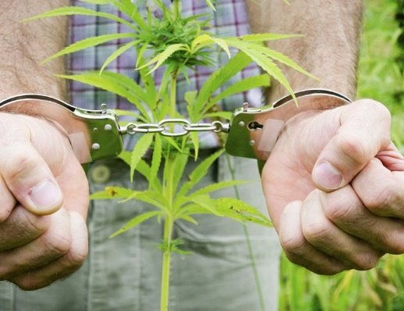
Сбор дикорастущих наркотикосодержащих растений (например, конопли) является незаконным приобретением наркотического средства и образует состав преступления, предусмотренного ст. 228 Уголовного кодекса Российской федерации.

За незаконное производство, сбыт, пересылку наркотических средств, психотропных веществ или их аналогов, а также за незаконные сбыт или пересылку растений, содержащих наркотические средства или психотропные вещества, либо их частей, содержащих наркотические средства или психотропные вещества лица привлекаются к уголовной ответственности по статье 228.1 Уголовного кодекса Российской Федерации, предусматривающей наказание от 4-х лет до пожизненного лишения свободы.

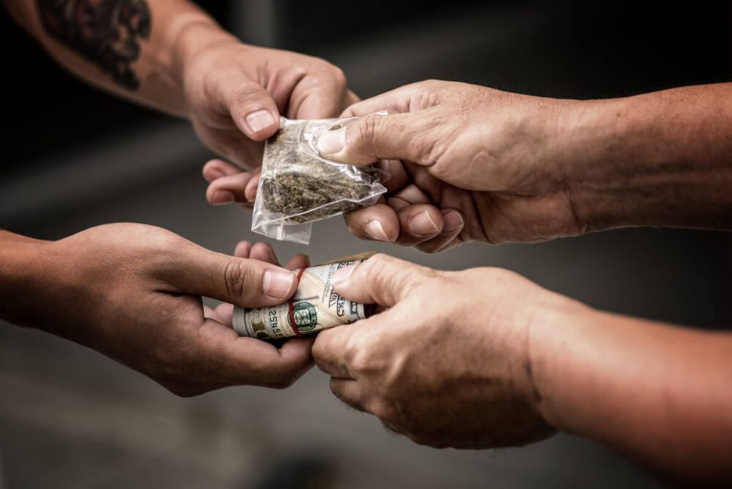
Уголовная ответственность по ст. 228.1 Уголовного кодекса Российской Федерации наступает вне зависимости от количества произведенного, сбытого либо пересланного наркотического вещества.

За склонение к потреблению наркотических средств, психотропных веществ или их аналогов статьей 230 Уголовного кодекса Российской Федерации установлена уголовная ответственность и предусматривается наказание до 15 лет лишения свободы.
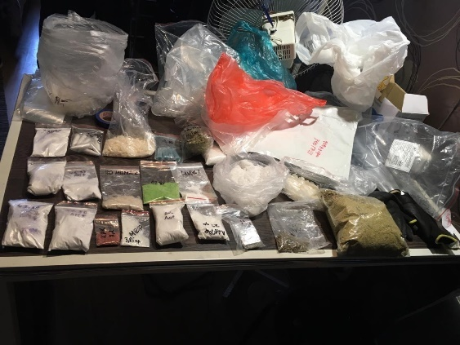
Начиная с февраля 2015 года Уголовным кодексом РФ установлена ответственность за оборот новых потенциально опасных психоактивных веществ (соли, миксы, спайсы), максимальное наказание за которое - до 8 лет лишения свободы (ст. 234.1 УК РФ).

При назначении наказания отягчающим обстоятельством является совершение преступления в состоянии наркотического опьянения.

Если Вы добровольно сдали в правоохранительные органы наркотические средства и активно помогали следствию, Вы освобождаетесь от уголовной ответственности.

АДМИНИСТРАТИВНАЯ ОТВЕТСТВЕННОСТЬ
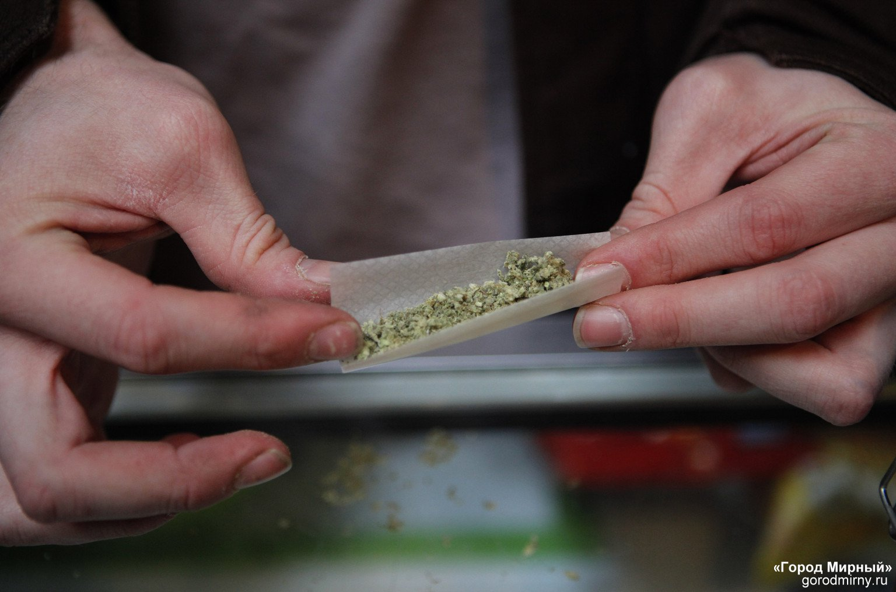
За употребление наркотических средств или психотропных веществ без назначения врача либо новых потенциально опасных психоактивных веществ КоАП РФ предусмотрена ответственность в виде штрафа в размере до пяти тысяч рублей или административный арест на срок до пятнадцати суток (ч. 1 статьи 6.9 КоАП РФ).

За вовлечение несовершеннолетнего в употребление новых потенциально опасных психоактивных веществ или одурманивающих веществ ст.6.10 Кодекса об административных правонарушениях установлена ответственность в виде штрафа в размере до трех тысяч рублей.

Кроме того, административная ответственность предусмотрена за:
- пропаганду наркотических средств, психотропных веществ или их прекурсоров и новых потенциально опасных психоактивных веществ (ст.6.13 КоАП РФ),
- потребление наркотических средств или психотропных веществ, новых потенциально опасных психоактивных веществ или одурманивающих веществ в общественных местах (ст.20.20 КоАП РФ).

Для родителей предусмотрена административная ответственность в виде штрафа до двух тысяч рублей за потребление несовершеннолетними наркотических средств или психотропных веществ, новых потенциально опасных психоактивных веществ или одурманивающих веществ (ст.20.22 КоАП РФ).

Законодательством Российской Федерации для лиц, больных наркоманией, устанавливаются ограничения на занятия отдельными видами профессиональной деятельности (занятие определенных должностей) и деятельности, связанной с источниками повышенной опасности (в том числе, получение водительского удостоверения, лицензии на оружие).

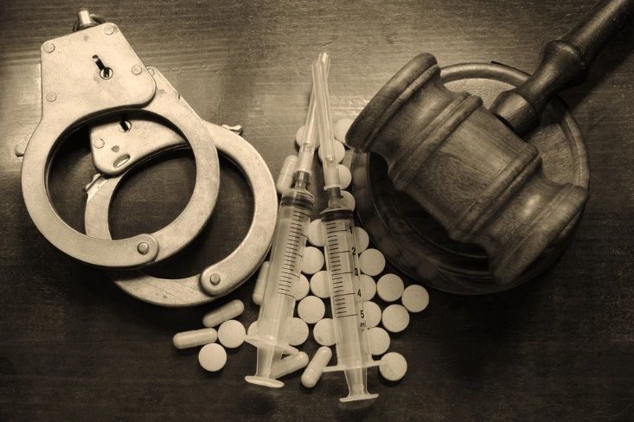

НАРКОТИКИ НЕ РЕШАЮТ ПРОБЛЕМЫ,
ОНИ ИХ СОЗДАЮТ!

Прокуратура Большесолдатского района Курской области

